V 3 – Calcium und Salzsäure
In diesem Versuch wird die Reaktion von Calcium mit Salzsäure unter Wasserstofffreisetzung demonstriert. Das dabei gewonnene Salz wird dargestellt. Die SuS müssen für diesen Versuch die Knallgasprobe kennen. Außerdem sollten sie den Säurebegriff nach Arrhenius kennen.

Gefahrenstoffe
Calciumpulver |  |  | H: 261 |  |  | P: 231+232-422
0,1 M Salzsäure |  |  | H: 290-314-335 |  |  | P: 234-260-304+340-303+361+353+305+351+338-309+311-501
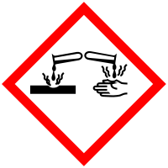 |  | 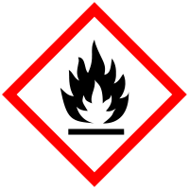

Materialien: 150 mL Becherglas, Bunsenbrenner
Chemikalien: Verdünnte Salzsäure, Calcium
Durchführung 1: 3 mL 0,1 M Salzsäure werden in ein Reagenzglas gegeben, in welchem sich ein paar Körner Calcium befinden. Während der Reaktion wird die Öffnung des Glases an den Bunsenbrenner gehalten.
Beobachtung 1: Nachdem die Salzsäure in das Reagenzglas gegeben wurde, bildet sich dort Gas. An der Öffnung des Reagenzglases tritt mit einem leichten Knall eine Stichflamme auf.
Durchführung 2: Nach Beendigung der Reaktion wird die Lösung in ein Becherglas gegeben und verdampft.
Beobachtung 2: Nach vollständiger Verdampfung des Wassers bildet sich auf dem Boden des Becherglases ein weißer, kristalliner Feststoff.
Deutung: Das Calcium reagiert mit der Salzsäure zu Calciumchlorid und Wasserstoff. Der Wasserstoff entzündet sich am Bunsenbrenner, wodurch die Stichflamme und der Knall entsteht. Nach dem Verdampfen kristallisiert das Calciumchlorid aus und bildet so den beobachteten Feststoff.
Entsorgung: Die Entsorgung erfolgt über das Abwasser.
Literatur: W. Asselborn, M. Jäckel, K.T. Risch, Chemie heute SI, Schroedel, 2001, S. 210.
Dieser Versuch bietet sich als Ergänzung bzw. Erweiterung an, wenn die SuS das Reaktionsverhalten von Metallen mit Säuren durchführen (siehe V 5). Einerseits wird auch hier das Verhalten eines Metalles mit Salzsäure untersucht, andererseits wird weiterführend anhand eines ausgewählten Beispiels nachgewiesen, dass bei dieser Reaktion ein Salz entsteht. Als Schülerversuch eignet sich dieser Versuch nur bedingt, da Calcium hochentzündlich ist. Eventuell könnte dieser Versuch als Schülerdemonstrationsexperiment eingesetzt werden.

